**Тема: Декоративно-прикладне мистецтво. Геометричний орнамент.**

**Колективна робота «Африканська картина»**

**Мета:**

**навчити** стилізувати та декорувати природну форму; закріпити розуміння понять «візерунок», «орнамент»; відрізняти види орнаментів;

**розвивати** пізнавальні інтереси учнів, уміння працювати самостійно та в команді; **формувати** чуттєво-емоційне та естетичне сприйняття світу;інтерес до творів мистецтва різних країн, народів; готовність використовувати отриманий досвід у самостійній творчій роботі;

**сприяти вихованню** духовних та моральних ціннісних орієнтирів у сфері образотворчого мистецтва, інтересів, смаків, відчуття прекрасного, естетичного розвитку особистості, збагаченню емоційно-естетичного досвіду учнів під час художньо-практичній діяльності; **формуванню** шанобливого ставлення до культурної спадщини різних народів; потреби в творчій самореалізації та духовно-естетичному самовдосконаленні.

**Обладнання:**

***для учнів:*** паперова стрічка 7×10 см, гуаш або акварельні фарби, пензлі, фломастери, чорний маркер, гумка, клей, серветка;

***для вчителя:*** відео «Колискові світу. Африканська колискова», ПК, таблиці з видами африканських орнаментів, зразки робіт, аркуш А1 для колективної роботи.

**Тип уроку:** комбінований.

**ХІД УРОКУ**

**І. Організаційний момент**

**IІ. Актуалізація опорних знань**

***Гра «Закінчи речення»***

* Декоративно-прикладне мистецтво — це... (*вид мистецтва, суть якого полягає у виготовленні предметів, що мають художні якості та призначені для задоволення практичних потреб, наприклад, посуд, меблі, тканина, а також для прикрашання житла, парків, архітектурних споруд тощо).*
* До видів декоративно-ужиткового мистецтва належать... *(розпис, різьблення, ткацтво, вишивка, народний живопис, гончарство, писанкарство, витинанка, лозоплетіння, флористика, художня обробка металу, виготовлення виробів зі скла та ін.).*
* Орнамент — це... *(візерунок, побудований на ритмічному чергуванні й поєднанні геометричних елементів або стилізованих тваринних чи рослинних мотивів).*
* Орнамент застосовується у... *(декоруванні стін будинків*, посуду, рушників, килимів, меблів, в оформленні одягу).
* Розрізняють такі види орнаментів... *(геометричний, рослинний, зооморфний, антропоморфний).*
* Орнаменти за формою бувають... *(стрічковими, композиційно-закритими, сітчастими).*

***Слово вчителя (Підсумок гри)***

А зараз я вам пропоную перенестись у жарку Африку. Там, як і в усьому світі, мами теж співають колискові своїм дітям. Давайте подивимось анімаційний фільм «Колискові світу. Африканська колискова». Переглядаючи відео, зверніть увагу на його художнє оформлення.

*Демонстрація відео «Колискові світу. Африканська колискова».*

[*https://www.youtube.com/watch?v=rDEeg8MNtrY*](https://www.youtube.com/watch?v=rDEeg8MNtrY)

Отже, перевіримо вашу спостережливість:

* Які кольори домінують у фільмі? *(У фільмі домінують теплі насичені кольори, а також холодні та чорний колір, щоб додати контрастної виразності)*
* Які види орнаментів використані для художнього оформлення? *(У фільмі використані геометричні орнаменти)*
* Яку форму мають орнаменти? *(Форма використаних орнаментів – стрічкова)*

**ІІІ. Мотивація навчальної діяльності**

Сьогодні на уроці ми створимо народну африканську картину. За основу ми візьмемо полотно, написане у стилі «тінгатінга». Цей стиль винайшов африканський художник Едуардо Саіді Тінгатінга у 60-х роках ХХ ст. Стиль художника Едуардо був дуже простим: для фону він використовував один-два кольори, а потім розміщував на ньому тільки одне або декілька стилізованих яскраво розфарбованих зображень африканських тварин.

У його картинах була відсутня будь-яка перспектива та деталізація. Сучасні послідовники Тінгатінга зображують не лише тварин, а й людей, як ми бачимо на картині. Але ці постаті все-одно залишаються спрощеними. Вбрання цих африканських жінок має форму витягнутого прямокутника, воно яскраве, 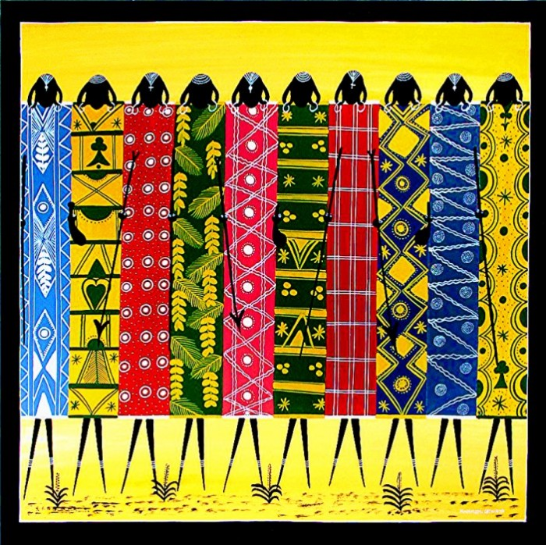насичених кольорів та декороване орнаментами.

**ІV. Самостійне практичне завдання**

Візьміть паперову стрічку та уявіть, що це африканське плаття. Розфарбуйте його яскравим кольором та додайте орнамент. Для створення фону ви можете використовувати фломастери або фарби, за вашим бажанням. Для оздоблення найкраще підійде геометричний орнамент, а форма може бути люба: стрічкова, композиційно-закрита, сітчаста. Орнамент можна намалювати чорним маркером або фломастерами. Виконуючи роботу, орієнтуйтесь на таблиці «Африканські орнаменти».

**V. Колективна творча діяльність**

А зараз ми створимо колективну африканську картину. Вам необхідно нанести клей та приклеїти свої роботи на цей аркуш, щоб утворився хоровод африканок, які виконують свій національний танок.

Нагадую **правила користування клеєм.**

На останок додамо чорним маркером спрощене зображення ніг та голів африканських жінок.

**VI. Узагальнення і систематизація знань і вмінь учнів**

* Що таке орнамент?
* Що собою представляє африканський стиль «тінгатінга»?

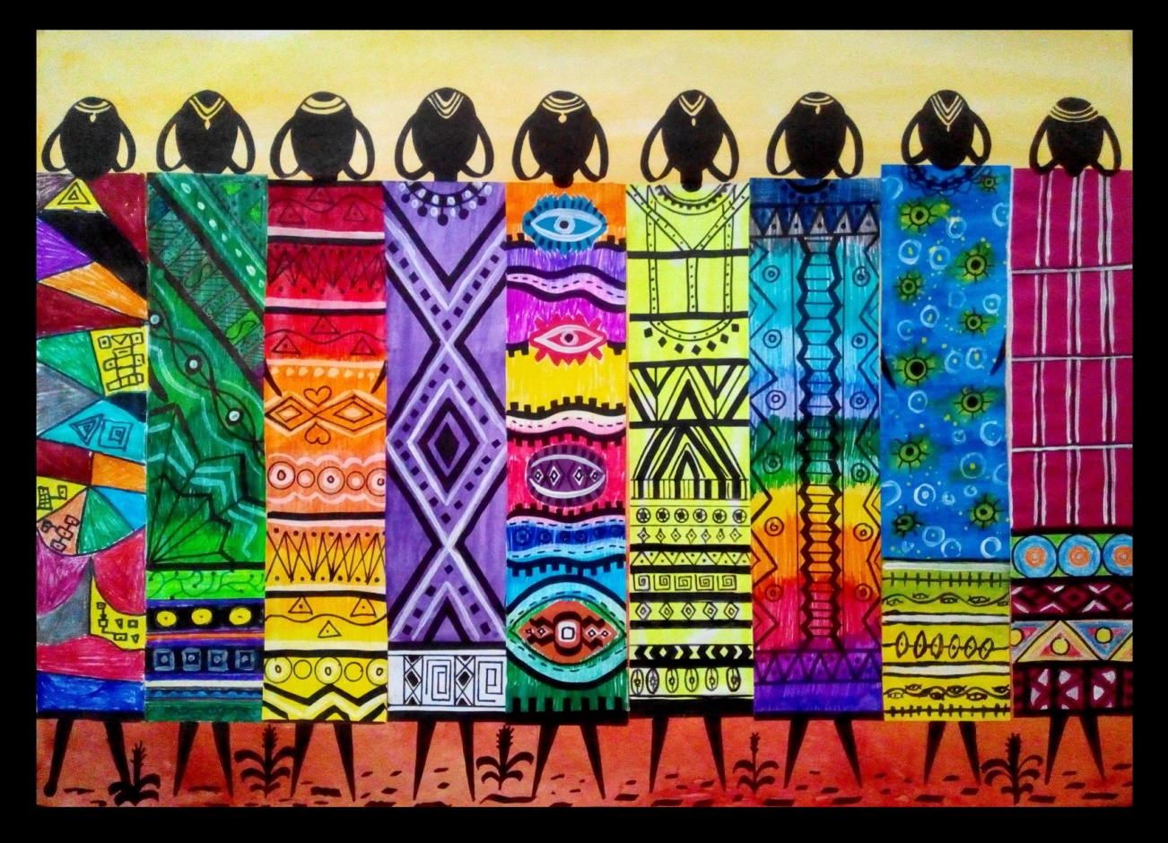

**VІI. Підбиття підсумків уроку. Виставлення оцінок**

**VІІI. Домашнє завдання**

Поцікавтесь біографією та творчістю африканського художника Едуардо Саіді Тінгатінга.

